***رقــــــــــــــــم الــــمذكرة:⑤***

**المادة : العلوم الفيزيائية و التكنولوجيا. المتوسطة  :الأمير عبد القادر ▬ تيغنيف ▬**

**الميدان : الظواهر الكهربائية. الأستاذ(ة) : ســــــــــــــــي يوسف ابراهيم .**

**المستوى : ثالثـــــة متوسط. المدة : ② ســـــــــاعــة.**

**الحصة التعلمية: المقاومة الكهربائية.**

الكفاءة الختامية:

يحل مشكلات متعلقة بالتحولات الفيزيائية للمادة ومفسرا هذه التحولات بالاستعانة بالنموذج الحبيبي للمادة.

**♥ الكفاءة الختامية :**

**يحل مشكلات من الحياة اليومية موظفا المفاهيم الكهربائية المتعلقة بتشغيل الدارة الكهربائية في نظام التيار الكهربائي المستمر محترما الشروط الأمنية.**

**♥ مركبات الكفاءة :**

**◙ يوظف المفاهيم و القوانين الخاصة بالدارة الكهربائية في نظام التيار الكهربائي المستمر، و استخدام أجهزة القياس الكهربائي المباشر، ومعرفة رتبة بعض مقاديرها.**

**♥ معايير و مؤشرات التقويم :**

**مع 1: يقيس مقاومة عنصر مقاوم. مع 2: يحترم قواعد الأمن الكهربائي.**

**الوسائل المستعملة: الكـــتاب المدرســـــي، مصباح، بطارية، أسلاك التوصيل، قاطعة، جهاز الفولط متر و الأمبير متر، أوم متر( جهاز متعدد القياسات).**

**سيــــــــر الوضعيـــــــة التعليميــــــــــة/التعلميــــــــــة**

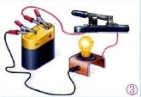

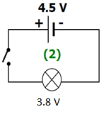

|  |  |  |
| --- | --- | --- |
| **المراحل**  **و المدة** | ***سير النشاطات*** | ***المحتوى و المفاهيم*** |
| **التقويم التشخيصي**  **.. د**  **الوضعية**  **الجزئية**  **.. د** | **⇜ ماذا يحدث لو مرت شدة أكبر من الشدة التي يحتاجها المصباح للتوهج؟**  بينما كان "علي" في ورشة "عمه رفيق" لفت انتباهه **قطعة الكترونية** استبدلها العم من أجل تصليح جهاز إلكتروني بحيث لفت انتباه "علي" **ألوان** ظاهرة على سطح القطعة.  **⍰ ساعده في تسمية هذه القطعة، ما هو دورها؟** | **♦ يساهم في استرجاع بعض المفاهيم حول التيار الكهربائي المستمر.**    **♦ يقرؤون الوضعية الجزئية .**  **♦ يفكرون فيها ضمن الأفواج.**  **♦ يقدمون فرضياتهم ويسجلونها**  **على جزء هامشي من السبورة.** |
| **الوضعية**  **التعلمية 01**  **المقاومة الكهربائية**  **عمل فردي**  **.. د**  **عمل جماعي**  **.. د**  **المصادقة**  **.. د**  **الوضعية**  **التعلمية 02**  **القيــــاس و القراءة المباشرة لقيمـــــة المقاومة الكهربائية**  **عمل فردي**  **.. د**  **عمل جماعي**  **.. د**  **المصادقة**  **.. د**  **الوضعية**  **التعلمية 03**  **القيــــاس و القراءة**  **غيــــــــر المباشرة لقيمـــــة المقاومة الكهربائية**  **عمل فردي**  **.. د**  **عمل جماعي**  **.. د**  **المصادقة**  **.. د** | **النشـاط ①: المقاومة الكهربائية.**  **⮈ مفهوم المقاومة الكهربائية:**  **▪ عند مرور تيار أكبر من الدلالة التي يتحملها الصمام الكهروضوئي ستؤدي إلى تلفه، لحمايته نحتاج لعنصر يعيق هذا التيار (الشكل أدناه):**    **⌛ بالاعتماد على النموذج المائي:**  **⇜** ما هي علاقة **الاختناق** بكمية **الماء** المارة عبره**؟**  **✍ هذا المثال شرح لنا كيفية التحكم في كمية الماء المارة بوجود اختناق و بنفس الطريقة نفسر كيفية التحكم في مقدار التيار الكهربائي في الدارة الكهربائية.**  **⌛ بالاعتماد على النموذج الكهربائي:**  **⇜** يمتاز **الناقل الأومي بخاصية فيزيائية، ما هي؟**  **⇜** ما هي علاقةهذه **الخاصية الفيزيائية بشدة التيار** الكهربائي**؟**  **النشـاط ② : القياس و القراءة المباشرة لقيمة المقاومة الكهربائية.**  **⮈ قياس المقاومة الكهربائية باستعمال جهاز الأوم متر:**  **🖉**  **يُطلق على الجهاز المُستخدم في قياس المقـــــاومة الكهربائيّة اسـم الأوم متر (متعدد القياسات)، حيث يعتبر جهازاً مناسباً لإعطاء قيمـــة المقاومة بشكــــــــــــلٍ مباشرٍ.**    **⌛ بالاعتماد على الوثيقة و ما توصلت إليه:**  **⇜** كيف يربط **(طريقة الربط)** جهاز **الأوم متر**؟  **⇜** ماذا تمثل **القيمة** المدونة على **الجهاز**؟  **⮈ قياس المقاومة الكهربائية باستعمال شفرة الألوان:**  **🖉 يمكن قياس قيمة المقاومة أيضا من خلال الألوان و لها جــــــــداول خاصّة بحيث أنّ كلّ لون له قيمة ويتم أخذ مجموع الألوان و قراءة قيمة المقاومة.**    **⌛ بالاعتماد على شفرة الألوان و ما توصلت إليه:**  **⇜** تأكد من **القيمة** المسجلة على الجهاز وذلك باستخدام **شفرة الألوان**، **قارن بين القيمتين** في رأيك، ماذا يمكنك أن **تستنتج**؟  **النشـاط ③ : القياس و القراءة غير المباشرة لقيمة المقاومة الكهربائية.**  **⮈ قياس المقاومة الكهربائية باستعمال جهاز الأوم متر:**  **🖉**  **نحقق التركيب التجريبي الموضح في الوثيقة أدناه:**    **♦ أكمل الجدول التالي:**    **⇜** قارن **شدة التيار** المارة في **المقاومتين** **R1** و **R2**.  **⇜** ما هي **العلاقة** **(القانون الرياضي)** التي تجمع بين **شدة التيار الكهربائي I**  و **التوتر الكهربائيU**، **المقاومة الكهربائيةR.**  **⏎** ماذا **تستنتج؟**  **▪ التقويم التحصيلي: تمرين 06 , 08 ص 86.**  **🏵 واجب منزلي: تمارين 04، 07، 14، 15، 16، 18 صفحة 86، 87 (الكتاب المدرسي).** | **♦ تحضير الوسائل المطلوبة.**  **♦ يلاحظون الوثيقة المقابلة.**  **♦ يقومون بتدوين الفرضيات.**  **الملاحظات:**  **■ النموذج المائي:**  **⇜ كلما زاد الاختناق قلت كمية الماء المارة.**  **■ النموذج الكهربائي:**  **⇜ يمتاز الناقل الأومي بخاصية فيزيائية تدعى: المقاومة الكهربائية.**  **⇜ كلما كانت المقاومة أكبر كلما نقصت شدة التيار الكهربائي.**    **♦ تحضير الوسائل المطلوبة.**  **♦ يلاحظون الوثيقة المقابلة.**  **♦ يقومون بتدوين الفرضيات.**  **الملاحظات :**  **⇜ طريقة ربط الجهاز على التفرع.**  **⇜ تمثل القيمة المدونة على الجهاز: قيمة المقاومة الكهربائية.**    **♦ تحضير الوسائل المطلوبة.**  **♦ يلاحظون الوثيقة المقابلة.**  **♦ يقومون بتدوين الفرضيات.**  **الملاحظات :**  **⇜ القيمة المسجلــــــة على جهــــاز الأوم متر**  **و شفرة الألوان تتقاربان (نفس القيمة).**  **الاستنتاج :**  **تقاس المقاومة بطريقة مباشرة وذلك باستخدام جهاز الأوم متر أو شفرة الألوان.**    **♦ تحضير الوسائل المطلوبة.**  **♦ يلاحظون الوثيقة المقابلة.**  **♦ يقومون بتدوين الفرضيات.**  **♦ إتمام الجدول التالي:**    **الملاحظات :**  **⇜ كلما كانت المقاومة أكبر كلما نقصت شدة التيار الكهربائي.**  **⇜ العلاقة التي تجمع بين I و U،R :**  **U=R×I**  **الاستنتاج :**  **تقاس المقاومة بطريقة غير مباشرة وذلك باستخدام قانون أوم يربط جهاز الأوم متر على التفرع بين طرفي الناقل الأومي.** |

**✍ المراجع :المنهاج، الوثيقة المرافقة، مواقع الانترنيت، الكتاب المدرسي، مذكرات سابقة.**

**ما يكتبــــــــــــه ✍ التلميـــــــــــــــــذ(ة) 🕮**



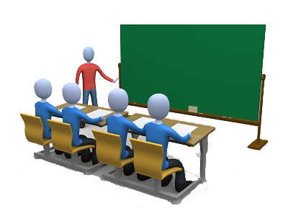

**☪بسم الله الرحمان الرحيم☪ التاريخ : يوم** .................................

**الميدان : الظواهر الكهربائية. الحصة التعلمية:** المقاومة الكهربائية.

**⦿ المقاومة الكهربائية.**

⮈ مفهوم المقاومة الكهربائية:

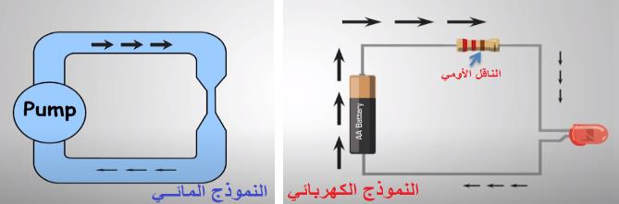

الملاحظـــــــــــــــــات :

|  |  |
| --- | --- |
| **النموذج المائي** | **النموذج الكهربائي** |
| كلما زاد الاختناق قلت كمية الماء المارة. | كلما كانت المقاومة أكبر كلما نقصت شدة التيار الكهربائي. |

**⇦ الناقل الأومي: ناقل تنبعث منه الحرارة لما يجتازه التيار الكهربائي يتميز بخاصية فيزيائية تسمى المقاومة الكهربائية.**

**⇦ المقاومة الكهربائية: ثنائي قطب غير مميز القطبين يرمز لها بالرمز R وتقاس بجهاز الأوم متر و وحدة قياسها هي الأوم Ω.**

**⦿ القياس و القراءة المباشرة لقيمة المقاومة الكهربائية.**

⮈ قياس المقاومة الكهربائية باستعمال جهاز الأوم متر:

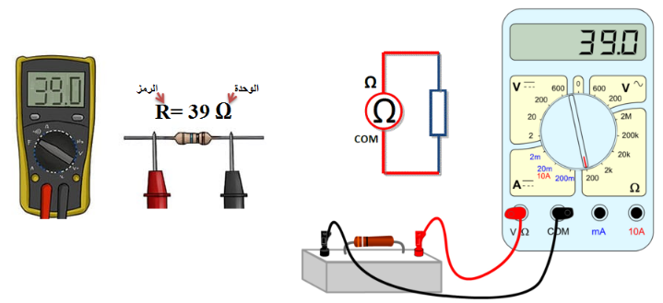

⦁ طريقة ربط الجهاز على التفرع.

⦁ تمثل القيمة المدونة على الجهاز: قيمة المقاومة الكهربائية.

⮈ قياس المقاومة الكهربائية باستعمال شفرة الألوان:

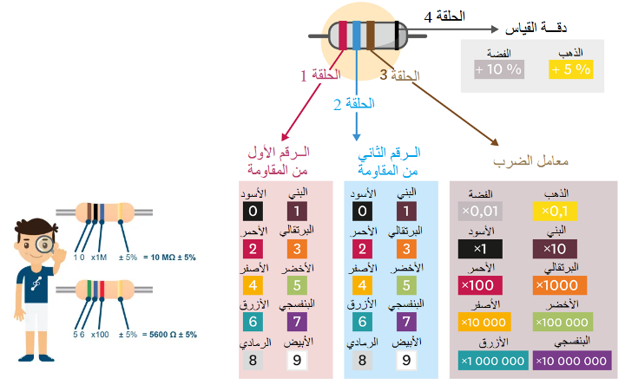

الاستنتــــــــــــاج:

✍ تقاس المقاومة بطريقة مباشرة وذلك باستخدام جهاز الأوم متر أو شفرة الألوان.

**⦿ القياس و القراءة غير المباشرة لقيمة المقاومة الكهربائية.**

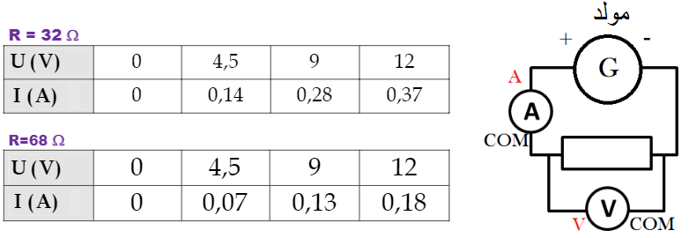

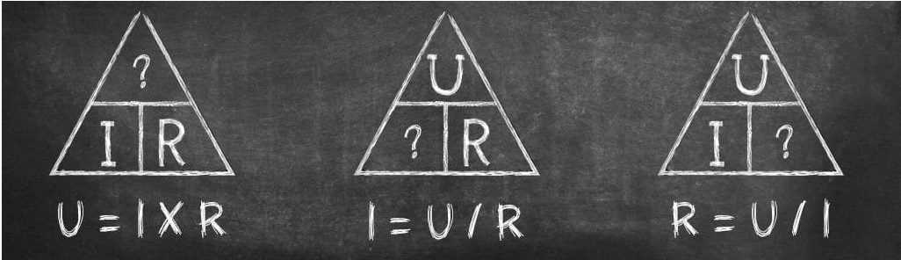

الملاحظـــــــــــــــــات :

▪ كلما كانت المقاومة أكبر كلما نقصت شدة التيار الكهربائي.

▪ العلاقة التي تجمع بين I و U،R :

U=R×I

الاستنتــــــــــــاج:

**✍ تقاس المقاومة بطريقة غير مباشرة و ذلك باستخدام قانون أوم يربط جهاز الأوم متر على التفرع بين طرفي الناقل الأومي.**

**🏵 واجب منزلي: تمارين 04، 07، 14، 15، 16، 18 صفحة 86، 87 (الكتاب المدرسي).**